Un metodo per leggere criticamente
Teorie > Metodi > Pensiero critico
Il punto chiave
Quando si leggono testi argomentativi (libri, articoli di giornale, saggi, documenti di lavoro, ecc) occorre saper distinguere tra buone e cattive argomentazioni.
Per migliorare la nostra capacità di discernere le buone dalle cattive ragioni è necessario padroneggiare strumenti teorici che permettano di affinare l'intuito, rendendoci più sensibili ad aspetti dell'argomentazione che è difficile notare a prima vista. (Andrea Iacona)
Struttura dei testi argomentativi
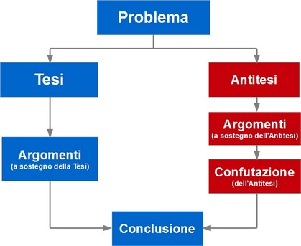

Processo di lettura critica
Spesso ci trova di fronte a testi in cui, come ha scritto la filosofa Franca D'Agostini nel suo libro "Verità avvelenata" (pp.36-37):
Qualcuno può convincermi della verità di una certa tesi anche se non dice cose vere, e le sue inferenze sono sbagliate: per esempio perchè mi incanta in qualche modo, o perchè sono già profondamente incline a credere per ragioni mie, quel che vuol farmi credere, o perchè ignoro le regole logiche o non mi accorgo dell'errore.
Tra i vari tipi di testo (narrativo, descrittivo, informativo, regolativo, argomentativo), questo sito si occupa prevalentemente dell'analisi ditesti argomentativi, vale a dire di testi che hanno lo scopo di persuadere il lettore influenzandone le opinioni e i comportamenti. L'argomentazione è un processo retorico mediante il quale si portano argomenti a sostegno di una tesi (costituita da una o più asserzioni).

Teoria dell'argomentazione
Le più recenti ricerche (ved. Hugo Mercier bibliografia) sulla Teoria dell'argomentazione sostengono che l'argomentazione è nata durante l'evoluzione per dare all'essere umano uno strumento non violento per prevalere sugli altri. Per questo motivo l'argomentazione non ha spesso nulla a che vedere con la verità e produce il pregiudizio di conferma (confirmation bias). Il ragionamento di gruppo sembra essere più efficace di quello individuale perchè consente il confronto tra gli argomenti e la convergenza verso l'argomento migliore. Il modo migliore per salvarsi dalle proprie (o altrui) argomentazioni errate sembra dunque essere quello di sottoporle al giudizio degli altri, vale a dire impegnarsi nella creazione di una società critica.
I testi di riferimento per chi volesse approfondire i criteri per attuare una lettura critica (critical reading) sono indicati nella bibliografia in fondo a questa pagina, dove figurano sia testi classici (quali l'imperdibile "Teoria dell'argomentazione" di Chaïm Perelman e Lucie Olbrechts-Tyteca, sia testi recenti più applicativi).

Metodo di analisi argomentativa
Tornando al metodo per sottoporre a valutazione critica un testo argomentativo, esso è costituito da: un Problema, una Tesi, un'Argomentazione a sostegno della tesi, una Conclusione. In certi casi il testo presenta anche una parte confutatoria che si compone di: Antitesi, Argomentazione a sostegno dell'antitesi e Confutazione dell'antitesi. Non sempre gli elementi del testo rispettano la sequenza indicata e, spesso, costringono il lettore critico a uno sforzo considerevole per individuarli.
Tre fasi consequenziali
La lettura critica di un testo è un processo che si compone di tre fasi:
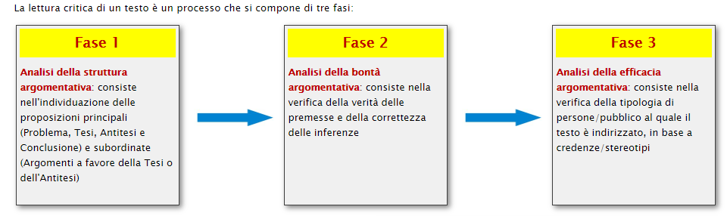Fase 1: Analisi della struttura argomentativa
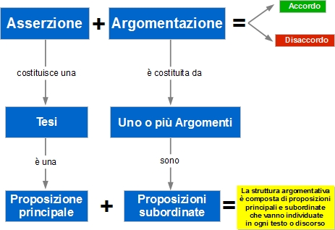
Tutti, quando parliamo o scriviamo, facciamo delle asserzioni e pensiamo che gli altri debbano accettarle. Le asserzioni sono enunciati dichiarativi che differiscono dagli altri tipi di enunciato (interrogativi, esortativi, esclamativi, ecc) perchè sono gli unici che devono sottostare alla condizione di verità.
Abitualmente non siamo così ingenui da pretendere che le nostre asserzioni vengano accettate se non forniamo anche un'argomentazione convincente a loro sostegno.
Se la nostra argomentazione sarà convincente, allora avremo raggiunto un accordo con il destinatario della nostra asserzione. In caso contrario ci sarà un disaccordo che potremo cercare di ridurre con argomentazioni migliori delle precedenti.
Nel mondo odierno caratterizzato da un sovraccarico informativosempre più pressante, è aumentata la necessità di valutare la qualità delle argomentazioni altrui. Scrive Andrea Iacona (L'argomentazione, introduzione XI):
La capacità di discernere le buone dalle cattive ragioni è in gran parte irriflessa, nel senso che ce ne serviamocomunemente senza pensarci più di tanto. Ma a volte l'intuito non basta. Può darsi che una ragione sembri buona a prima vista, ma riflettendo un po' ci si rende conto che in realtà non lo è. Oppure, può darsi che ci si renda conto a prima vista che c'è qualcosa che non va bene in un ragionamento, ma non si riesca a capire bene cosa.
Processo argomentativo

Fatti e Opinioni
Un problema importante per valutare la qualità di qualunque argomentazione è la distinzione tra fatti e opinioni. Il logico Chaïm Perelman, ritenuto uno dei massimi teorici dell'argomentazione, ha espresso così tale distinzione nel libro 'Trattato dell'argomentazione' (pp.71-72):
Dal punto di vista argomentativo siamo in presenza di un fatto soltanto se possiamo postulare per esso un accordo universale, non controverso. Però non esiste enunciato che possa godere, in forma definitiva, di tale condizione, poichè l'accordo può sempre essere rimesso in questione e una delle parti può sempre rifiutare la qualità di fatto a ciò che l'avversario afferma. [...] Non possediamo alcun criterio che ci permetta di affermare che qualche cosa è un fatto in tutte le circostanze e indipendentemente dall'atteggiamento degli uditori. Possiamo tuttavia riconoscere che esistono condizioni atte a favorire l'accordo e che permettono di difendere facilmente 'il fatto' contro la diffidenza o la cattiva volontà di un avversario: ciò accadrà particolarmente quando si disporrà di un accordo sulle condizioni di verifica.
Parafrasi: perché è necessaria
Spesso i testi giornalistici sono confusi o complessi ed è necessario parafrasarli per individuare gli argomenti. La parafrasi consiste nella riscrittura del testo con lo scopo di evidenziare gli enunciati principali. Alcuni criteri da seguire sono: ogni frase deve essere autonoma dalle altre affinchè possa essere valutata, le frasi dal contenuto non indispensabile vanno eliminate, le frasi che hanno un contenuto informativo vanno semplificate nella loro struttura sintattica, il lessico va semplificato sostituendo le parole astruse o troppo specialistiche con termini di uso comune. Per parafrasare testi suggeriamo di consultare il paragrafo "Parafrasi (pp.5-11) del libro di Andrea Iacona riportato nel box a fianco.
Esempio
Scopo di questa fase è:
- Individuazione della asserzione (proposizione principale)
- Individuazione della argomentazione (proposizioni subordinate)
Un esempio di analisi della struttura di una argomentazione è presente alla pagina analisi struttura.
Un altro esempio riguarda il confronto di opinioni sulle conseguenze dell'uso di Internet sul cervello umano, apparso sul Wall Street Journal nel 2010 che è stato oggetto di un nostro convegno pubblicato alla pagina Internet ci rende stupidi?
Fase 2: Analisi della bontà argomentativa
Un argomento può essere valido ma anche falso, oppure può essere valido e vero ma risultare inefficace. Un argomento si definisce BUONO quando, oltre ad essere CORRETTO è anche efficace in relazione al pubblico al quale è rivolto.
Classificazione degli argomenti
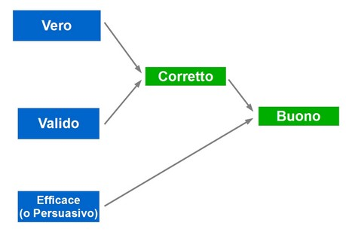
Scopo: analizza criticamente la bontà dell'argomentazione
Vengono analizzati criticamente gli argomenti selezionati per valutarne la bontà che, come descritto nella pagina buoni o cattivi argomenti, consiste nel valutare verità, validità ed efficacia. In particolare ogni argomentazione pretende che:
- le sue premesse siano vere
dalla verità delle sue premesse si possa ricavare la verità della conclusione
Gli argomenti da analizzare sono due e, per ognunodi essi, vengono identificate le premesse e le conclusioni.
Un argomento è un insieme di enunciati (premesse) dai quali si inferisce un certo enunciato (conclusione). Premesse e conclusioni vengono spesso (ma non sempre) caratterizzate da indicatori inferenziali, alcuni dei quali sono:
- indicatori di premesse: poichè, perchè, dato che, siccome, infatti, considerato che, ecc
indicatori di conclusioni: quindi, pertanto, di conseguenza, questo significa che, ecc

Proprietà che distinguono gli argomenti
Cosa distingue dunque un buon argomento da un cattivo argomento? In particolare tre proprietà:
VERITÁ: si intende una verità epistemologica, cioè la verifica della verità delle premesse e delle conclusioni dell'argomento. Come ha scritto N.Bobbio nell'introduzione al libro "Trattato dell'argomentazione" di C.Perelman "tra la verità assoluta e la non verità c’è posto per le verità da sottoporsi a continua revisione, mercé la tecnica dell’addurre ragioni pro o contro".
VALIDITÁ: si intende una validità logica; non ci si occupa quindi del contenuto dell'argomento ma solo della forma degli enunciati e delle relazioni formali tra premesse e conclusioni nel ragionamento. Si tratta quindi di verificare la validità delle inferenze logiche (deduzioni, induzioni, abduzioni) delle proposizioni che costituiscono l'argomento.
EFFICACIA (o PERSUASIVITÁ): si intende un'efficacia nei riguardi di una specifica persona (o specifico pubblico). Infatti gli argomenti sono efficaci non in senso universale, quanto in senso specifico: è il destinatario della comunicazione che ne guida la scelta.
Esempi
Un argomento è costituito dalla coppia di elementi premesse e conclusione; le premesse possono essere vere, false o probabili. Si hanno dunque i seguenti casi:
- se le premesse sono vere e l'inferenza è valida la conclusione sarà necessariamente vera. In questo caso l'argomento sarà definito CORRETTO. (es: premesse: tutti gli iscritti ai club rossoneri sono milanisti, si dà il caso che tu sia iscritto al club rossonero - conclusione: sei milanista)
- se l'argomento è CORRETTO ed è rivolto a un ricevente che lo riterrà credibile esso sarà anche EFFICACE e, dunque, BUONO. (es: l'argomento dell'esempio precedente verrà ritenuto efficace da coloro che seguono il calcio e non efficace da coloro che non sanno cos'è un club sportivo)
- se le premesse sono false e l'inferenza è valida, la conclusione sarà FALSA. (es: premesse: la maggior parte di coloro i quali vivono a Milano sono milanisti, si dà il caso che tu viva a Milano - conclusione: sei milanista)
- se le premesse sono solo probabili e l'inferenza è valida, la conclusione sarà solo probabile. In questo caso l'argomento può essere definito DUBBIO (es: premesse: la maggior parte di coloro i quali vivono a Milano sono milanisti, tu non hai una residenza stabile e giri l'Italia per lavoro - conclusione: non so se sei milanista)
- se la conclusione non è nè vera nè probabile ma errata avremo una fallacia e l'argomento sarà definito FALLACE (es: premesse: la maggior parte di coloro i quali vivono a Milano sono milanisti, quindi (conclusione) coloro i quali sono milanisti vivono a Milano)
v. anche. http://www.pensierocritico.eu/buoni-o-cattivi-argomenti.html

Fase 3: Analisi della efficacia argomentativa
L'efficacia degli argomenti è indipendente dalla loro bontà, vale a dire dalla validità logica degli assunti o dalla veridicità degli stessi, ma dipende in massima parte dal lettore (o ascoltatore) cui l'argomentazione viene rivolta.

Argomenti di qualità possono essere rifiutati (o non notati) da lettori con credenze, abitudini ed esperienze in conflitto con quelli proposti, ad esempio per effetto del pregiudizio di conferma (Confirmation bias) o di altri bias cognitivi.

Quindi, prevedere l'efficacia di un argomento dipende da quanto una struttura argomentativa è in grado di innescare un processo di revisione delle credenze del lettore.

Come strutturare gli argomenti
I pedagogisti e formatori Manuele De Conti e Matteo Giangrande nel libro "Debate", nel quale descrivono il metodo da applicare se si vuole introdurre il dibattito quale metodologia d'avanguardia per la trasformazione della scuola italiana, propongono anche un metodo per strutturare gli argomenti: il metodo AREL (Asserzione, Ragionamento, Evidenza, Link-back) che descrive una procedura per costruire il percorso che porta dalle premesse alle conclusioni. Essi scrivono (p.54):
Sia il lettore di un testo, sia il pubblico di un discorso sono in grado di seguire il filo del ragionamento se riescono a individuare i passi e le ragioni che lo strutturano. Compito dello scrittore e, a maggior ragione, di un buon oratore è quello di agevolare l'identificazione immediata delle ragioni. Una competenza strategica decisiva per ciascun oratore è l'abilità di distinguere le ragioni e le evidenze a supporto della propria posizione nel dibattito e di presentarle al pubblico e ai giudici in maniera razionalmente coerente e distintamente comprensibile. Fare affidamento su capacità di ascolto e inferenza al di sopra della media non significa affidarsi alla sorte o rischiare. E' semplicemente un errore.
Qui sotto è indicata in forma grafica la struttura dell'argomentazione di Nicholas Carr, con cui sostiene l'asserzione "Internet ci rende stupidi". Il testo (PDF) è disponibile qui. L'analisi della bontà argomentativa di Carr è disponibile qui Un'analoga analisi è stata fatta per la tesi opposta (Internet ci rende più intelligenti) dello scrittore Clay Shirky, qui

Struttura argomentativa
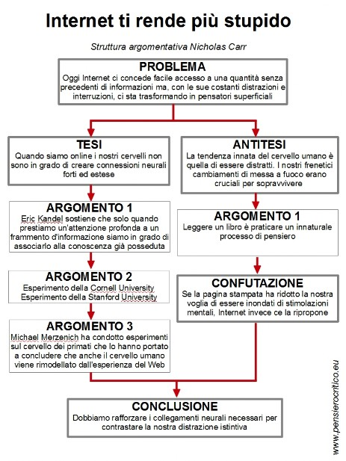

A chi piace il pensiero razionale e l'argomentazione?
Il filosofo Pietro Alotto (vedi bibliografia 2017), descrive la funzione della categoria degli "atti linguistici persuasivi" ai quali appartiene l'argomentazione:
Il manifesto pubblicitario, l’arringa difensiva, il comizio politico, i saggi di argomento filosofico, scientifico, storico o sociale, gli articoli di fondo di un quotidiano, le esortazioni dei genitori, le prediche dei sacerdoti, il corteggiamento insistente di un amante per la persona amata, sono tutti “discorsi” volti a persuaderci a credere o a fare qualcosa. Diversamente da altri tipi di atti linguistici come le richieste, i comandi, ecc. che possono essere espressi anche in una sola frase, gli atti linguistici persuasivi possono raggiungere il loro scopo solo se unite in unità più complesse, di più frasi. Un atto linguistico direttivo, espresso in una frase (esci immediatamente da questa stanza!) può raggiungere immediatamente il suo scopo, ma un atto linguistico persuasivo se vuole raggiungere il suo scopo deve essere costruito con almeno due frasi: esci immediatamente da questa stanza, se non vuoi finire arrostito! La prima frase assume la funzione di affermazione, tesi, la seconda quella di motivazione, di argomento a supporto, di ragione per fare quanto affermato nella prima frase.

La distinzione tra coloro cui piace argomentare e le persone incapaci di farlo è, metaforicamente, ben evidenziata da un racconto dello scrittore Lion Feuchtwanger(Odisseo e i maiali) che prende spunto da un episodio dell'Odissea, ossia il soggiorno presso la maga Circe, sull'isola di Eea, durante il quale la maga aveva trasformato i compagni di Odisseo/Ulisse in maiali. Odisseo voleva ritrasformarli in uomini e, a tal fine si era procurato un'erba magica e aveva addormentato Circe per farlo indisturbato. Dopo si mise a chiamare i compagni (p.41):
Coraggio, amici, ascoltatemi, intendetemi. Il grande Dio Ermes mi ha dato quest'erba moly per sciogliere l'incantesimo. Lasciate che vi sfiori le setole e ridiventerete esseri umani. Assumerete le sembianze che vi sono familiari. Ma essi, ancor più impauriti di prima, si scostarono e grugnirono spaventati e strepitarono come se su di loro incombesse una sventura e, poichè la porta del porcile era aperta, fuggirono passandomi davanti, e vidi i loro pingui ventri allontanarsi sulle svelte zampette. Io però non capivo e avevo il cuore in subbuglio. "Alla fine, avvicinandomi di soppiatto, riuscii a sfiorare con la mia radice uno dei maiali. Subito l'ispido involucro cadde e mi si parò davanti il mio compagno Elpenore, il più giovane tra noi, un giovane come tanti che non eccelleva in combattimento e non era nemmeno dotato di particolare intelligenza. Mi si parò davanti eretto, in sembianze umane. Ma, contrariamente a quanto mi aspettavo, non mi abbracciò e non esultò nè fu contento. Imprecò, invece, e mi disse: "Malvagio, uomo senza pace, sei già tornato? Vuoi tormentarci di nuovo, esporre il nostro corpo ai pericoli ed estorcere al nostro cuore scelte sempre nuove? Era dolce essere com'ero, rotolarmi al sole e nel fango, lanciarmi nel trogolo e nell'abbeveratoio, grugnire libero dal dubbio: devo fare questo o quello? Perchè sei venuto a ricacciarmi nell'odiosa esistenza di un tempo?"
Secondo Feuchtwanger l'essere umano è irredimibile: preferisce non pensare, non prendere decisioni, poltrire (se la situazione glielo permette).

Un modello alternativo per valutare un'argomentazione
Modello di Toulmin
Il filosofo Stephen Toulmin propose nel 1958 (ved. "The uses of argument" in bibliografia) un modello alternativo (non basato sulla logica formale ma su una logica informale) di valutazione di un'argomentazione (ved. bibliografia). Questo modello permette un'analisi accurata della bontà ed efficacia di un'argomentazione purchè si conosca l'ambito della tesi.
Esempio applicativo del modello di Toulmin
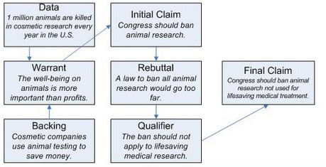

Processo argomentativo di Toulmin
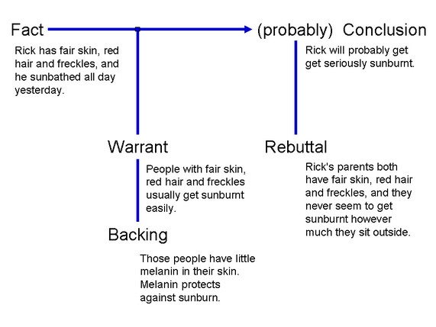
L'analisi parte dai Fatti (Fact: dati o evidenze posti a fondamento dell'argomento) che ambiscono ad arrivare ad una probabile Conclusione (Conclusion). In questo percorso di convincimento di un interlocutore, ci si avvale di Garanzie (Warrant) alle quali danno valore dei Sostegni (Backing). Infine vi è un Contro-Argomento (Rebuttal) che indica le ragioni per le quali la Conclusione non può essere accettata.
Conclusioni (provvisorie):ilpensiero umano viene attivato, prevalentemente dalle argomentazioni
Il pensiero umano viene attivato, prevalentemente, dalle argomentazioni, mentre l'affettività viene attivata dalla parola poetica. Come scrivono i formatori Manuele De Conti e Matteo Giangrande nel libro Debate (p.53): "Gli atti intuitivi, noetici, immediati dell'intelletto non permettono alcuna comunicazione della conoscenza. I processi discorsivi, dianoetici, mediati dalla ragione, al contrario, rendono possibile la trasmissione e la ricezione di informazioni, lo scambio di opinioni, la comunicazione del proprio pensiero e la sua comprensione da parte di altri individui razionali." Distinguere le buone dalle cattive argomentazioni, nei discorsi o nei testi degli altri, non è facile ma è importante se non si vuole essere manipolati dalle opinioni altrui.
___________________________________________________________________________________________
Bibliografia (chi fa delle buone letture è meno manipolabile)
- Andrea Iacona, L'argomentazione, ed. Einaudi (2005) Un testo semplice e chiaro per chi vuole iniziare a valutare i testi argomentativi
- Adriano Colombo (1992), Il testo argomentativo: presupposti pedagogici e modelli di analisi (PDF) - documento che approfondisce con esempi la natura dei testi argomentativi
- Il modello di Toulmin - UNITE
- Cap.II - STEPHEN TOULMIN E IL MODELLO TOULMINIANO DI ARGOMENTAZIONE - UniCatt
- Franca D'Agostini, Verità avvelenata, Ed.Bollati Boringhieri (2010) Un testo completo per chi vuole approfondire gli aspetti epistemologici
- Marcello Frixione, Come ragioniamo, Ed.Laterza (2007) Un testo per chi vuole approfondire gli aspetti della logica formale
- Marco Santambrogio, Manuale di scrittura (non creativa), Ed.Laterza (2006) Un testo che descrive la logica dei buoni e dei cattivi testi
- Pietro Alotto, Roberto Trolli, DALLA CENTRALITÀ DEL TESTO ALLA CENTRALITÀ DEL METODO CRITICO-ARGOMENTATIVO - Interessante proposta educativa al ragionamento
- Stephen Toulmin (2003), The uses of argument (PDF) - Il testo originale completo di Toulmin in lingua inglese
- Bart Verheeij (2006), Evaluating Arguments Based on Toulmin’s Scheme (PDF) [81 citazioni]
- Hugo Mercier (2011), THE ARGUMENTATIVE THEORY A Conversation with Hugo Mercier - Edge
- Richard Paul, Linda Elder (2003), How to read a paragraph and beyond (PDF) [3 citazioni]
- Pietro Alotto (2017), Persuadere e Convincere – Medium

Cosa si può fare per diventare "pensatori critici"
E' stato ampiamente dimostrato negli ultimi 30-40 anni da parecchi psicologi tra i quali Amos Tversky, Daniel Kahneman, Gerd Gigerenzer e altri, che l'essere umano crede di essere razionale ma non lo è. Quando un individuo si trova a prendere decisioni in condizioni di incertezza il più delle volte usa un "pensiero intuitivo" facendo ricorso alle euristiche, cioè a scorciatoie mentali maturate nel corso dell'evoluzione. Nella maggior parte delle situazioni della vita quotidiana le decisioni euristiche si rivelano giuste ma in situazioni più complesse, apparse solo con la modernità, le euristiche portano a distorsioni del giudizio (bias) che danno luogo a decisioni errate.
Secondo Daniel Kahneman (pp.464-465 di Pensieri lenti e veloci - Mondadori) il nostro pensiero intuitivo non è facilmente educabile e ostacola il riconoscimento dei segnali ambientali che in certi casi renderebbero necessario il passaggio a un pensiero razionale e critico. Un osservatore esterno è sempre meno coinvolto emotivamente di colui che prende decisioni e compie azioni. Occorre quindi impegnarsi a costruire una "società critica", nella quale ci siano "osservatori critici" che sappiano avvertirci dei pericoli insiti in certe situazioni decisionali. Questo è un compito primario delle Istituzioni che devono investire in programmi di formazione al "pensiero critico" degli educatori scolastici. A livello individuale, ecco alcune attività perseguibili:

- Atteggiamento critico: sforzarsi di assumere un atteggiamento critico contrastando la tendenza umana innata di saltare subito alle conclusioni e prendere decisioni impulsive. Per approfondire andare alla pagina: Atteggiamento critico
- Lettura: diversi studi confermano che l'attività di lettura migliora l'attività del cervello contrastando i deficit cognitivi e l'invecchiamento cerebrale. Per approfondire andare alla pagina: Lettura e Cervello. Inoltre, il miglioramento cerebrale viene potenziato dalla lettura critica dei testi (non narrativi).
- Apprendimento linguistico: recenti studi hanno confermato che imparare lingue diverse dalla propria (anche in età avanzata) migliora il rendimento cerebrale. Per approfondire andare alla pagina: Bilinguismo e incremento cognitivo

